

CS2568/CS3-8
เอกสารคู่มือการใช้งาน

ระบบวิเคราะห์ภาพเอกซเรย์ทรวงอกออนไลน์ด้วยการเรียนรู้เชิงลึกและปัญญาประดิษฐ์แบบอธิบายได้
Online X-ray Analysis with Deep Learning and Explainable AI

โดย

653380192-7 | นายเจษฎากร ดุจพายัพ
653380194-3 | นายฐาปกรณ์ เมืองจันทร์

อาจารย์ที่ปรึกษาโครงงาน อ.ดร.พบพร ด่านวิรุทัย

รายงานนี้เป็นส่วนหนึ่งของการศึกษาวิชา CP353764 โครงงานทางวิทยาการคอมพิวเตอร์ 2
ภาคเรียนที่ 2 ปีการศึกษา 2568
สาขาวิชาวิทยาการคอมพิวเตอร์ วิทยาลัยการคอมพิวเตอร์
มหาวิทยาลัยขอนแก่น
(เดือน มีนาคม พ.ศ.2569)

คำนำ

เอกสารคู่มือการใช้งานฉบับนี้จัดทำขึ้นเพื่อแนะนำการใช้งานระบบวิเคราะห์ภาพเอกซเรย์ทรวงอกออนไลน์ด้วยการเรียนรู้เชิงลึกและปัญญาประดิษฐ์แบบอธิบายได้ (Explainable Artificial Intelligence: XAI) ซึ่งพัฒนาในรูปแบบเว็บแอปพลิเคชัน ผู้ใช้งานสามารถอัปโหลดภาพเอกซเรย์เข้าสู่ระบบเพื่อให้โมเดลปัญญาประดิษฐ์ทำการวิเคราะห์และทำนายผลได้
ระบบประกอบด้วยโมเดลสำหรับการทำนายจำนวน 3 โมเดล ได้แก่ Convolutional Neural Network (CNN), Support Vector Machine (SVM) และ XGBoost นอกจากนี้ยังมีการประยุกต์ใช้เทคนิค XAI ได้แก่ Grad-CAM และ LIME เพื่อแสดงบริเวณของภาพที่โมเดลให้ความสำคัญในการทำนาย
เอกสารฉบับนี้มีวัตถุประสงค์เพื่ออธิบายขั้นตอนการใช้งานระบบ ตั้งแต่การอัปโหลดภาพ การเลือกโมเดลสำหรับการทำนาย ไปจนถึงการแสดงผลลัพธ์และการอธิบายผลการทำนาย เพื่อให้ผู้ใช้งานสามารถเข้าใจและใช้งานระบบได้อย่างถูกต้องและมีประสิทธิภาพ

นายเจษฎากร ดุจพายัพ
นายฐาปกรณ์ เมืองจันทร์

สารบัญ

เนื้อหา หน้า
คำนำ ก
สารบัญ ข
สารบัญภาพ ค

บทที่ 1 บทนำ
1.1 ความเป็นมาและความสำคัญของปัญหา 1
1.2 เครื่องมือที่ใช้ในการพัฒนา 1
1.3 ขอบเขตและข้อจำกัดของการวิจัย 2
1.4 ประโยชน์ที่คาดว่าจะได้รับ 2
บทที่ 2 คู่มือการใช้งานสำหรับผู้ใช้งาน
2.1 การอัปโหลดไฟล์ 3
2.2 เลือกโมเดลทำนาย 4

2.3 การเลือกใช้ XAI เพื่อวิเคราะห์บริเวณที่โมเดลให้ความสำคัญ 5
บทที่ 3 คู่มือการติดตั้งสำหรับนักพัฒนา
3.1. การติดตั้งโปรแกรม Visual Studio Code 8
3.2. การใช้งานและพัฒนาระบบ 9

สารบัญภาพ
เนื้อหา หน้า
ภาพที่ 1 การอัปโหลดไฟล์รูปภาพ 3
ภาพที่ 2 การเลือกไฟล์รูปภาพสำหรับการทำนาย 3
ภาพที่ 3 การแสดงผลภาพที่อัปโหลด 4
ภาพที่ 4 การใช้โมเดลในการทำนายภาพ 4
ภาพที่ 5 การแสดงผลของแต่ละโมเดล 5
ภาพที่ 6 การเลือกโมเดล AI ที่ใช้ร่วมกับ XAI 5
ภาพที่ 7 การเลือก XAI 5
ภาพที่ 8 ตัวอย่างการแสดงผลเมือใช้โมเดล CNN (DenseNet121) ร่วมกับ Grad-CAM 6
ภาพที่ 9 ตัวอย่างการแสดงผลเมือใช้โมเดล CNN (DenseNet121) ร่วมกับ LIME 6
ภาพที่ 10 ตัวอย่างการแสดงผลเมือใช้โมเดล SVM + CNN Feature ร่วมกับ LIME 7
ภาพที่ 11 ตัวอย่างการแสดงผลเมือใช้โมเดล XGBoost + CNN Feature ร่วมกับ LIME 7
ภาพที่ 12 ยอมรับเงื่อนไขข้อตกลงการติดตั้ง 8
ภาพที่ 13 ดำเนินการติดตั้งโปรแกรม Visual Studio Code 8
ภาพที่ 14 คัดลอก URL Repository 9
ภาพที่ 15 โฟลเดอร์และไฟล์ของระบบ 9

บทที่ 1
บทนำ

1.1. ความเป็นมาและความสำคัญของปัญหา
โรควัณโรคเป็นหนึ่งในปัญหาด้านสาธารณสุขที่สำคัญของโลก โดยเฉพาะในประเทศกำลังพัฒนา การตรวจวินิจฉัยโรคจากภาพเอกซเรย์ทรวงอกเป็นวิธีที่นิยมใช้ในการคัดกรองผู้ป่วย เนื่องจากสามารถตรวจได้รวดเร็วและมีต้นทุนที่ไม่สูง อย่างไรก็ตาม การวิเคราะห์ภาพเอกซเรย์ยังคงต้องอาศัยความเชี่ยวชาญของแพทย์ผู้เชี่ยวชาญ ซึ่งอาจทำให้เกิดข้อจำกัดในด้านเวลาและจำนวนบุคลากร
ปัจจุบันเทคโนโลยีปัญญาประดิษฐ์ โดยเฉพาะการเรียนรู้เชิงลึกได้ถูกนำมาประยุกต์ใช้ในการวิเคราะห์ภาพทางการแพทย์ เพื่อช่วยเพิ่มประสิทธิภาพในการจำแนกโรคจากภาพเอกซเรย์ อย่างไรก็ตาม โมเดลปัญญาประดิษฐ์ส่วนใหญ่มักถูกมองว่าเป็น "กล่องดำ" ทำให้ผู้ใช้งานไม่สามารถเข้าใจเหตุผลในการตัดสินใจของโมเดลได้อย่างชัดเจน
ดังนั้น งานวิจัยนี้จึงมุ่งพัฒนาระบบวิเคราะห์ภาพเอกซเรย์ทรวงอกออนไลน์ด้วยการเรียนรู้เชิงลึกและปัญญาประดิษฐ์แบบอธิบายได้ในรูปแบบเว็บแอปพลิเคชัน โดยใช้โมเดล CNN, SVM และ XGBoost ในการทำนายผล และใช้เทคนิค Grad-CAM และ LIME ในการแสดงบริเวณของภาพที่โมเดลให้ความสำคัญต่อการตัดสินใจ เพื่อช่วยเพิ่มความโปร่งใสและความน่าเชื่อถือของระบบปัญญาประดิษฐ์ในการวิเคราะห์ภาพเอกซเรย์

1.2. เครื่องมือที่ใช้ในการพัฒนา
1.2.1 ความต้องการขั้นต่ำของระบบคมพิวเตอร์
(1) OS : Windows 10/11 (64-bit)
(2) CPU : Intel(R) Core(TM) i5
(3) REM : 8 GB
1.2.2 ความต้องการขั้นแนะนำของระบบคมพิวเตอร์
(1) OS : Windows 10/11 (64-bit)
(2) CPU : Intel(R) Core(TM) i7
(3) REM : 8 – 16 GB
1.2.3 เครื่องมือที่ใช้ในการพัฒนาระบบวิเคราะห์ภาพเอกซเรย์ทรวงอกออนไลน์ด้วยการเรียนรู้เชิงลึกและปัญญาประดิษฐ์แบบอธิบายได้
(1) ฮาร์ดแวร์
หน่วยประมวลผลกลาง (CPU) : AMD Ryzen 5 5600H
หน่วยความจำชั่วคราว (REM) : 8 GB
(1) ซอฟต์แวร์
HTML, CSS, Python 3.9

1.3. ขอบเขตและข้อจำกัดของการวิจัย
1.3.1 จำแนกภาพถ่ายรังสีทรวงอก (Chest X-ray) ของมนุษย์ให้เป็น 2 ประเภทเท่านั้นคือ
1. ปอดปกติ (Normal)
2. ปอดที่มีอาการวัณโรค (Tuberculosis)
1.3.2 พัฒนาในรูปแบบเว็บแอปพลิเคชันเท่านั้น
1.3.3 เว็บแอปพลิเคชันใช้โมเดล Deep Learning ได้แก่ Convolutional Neural Networks, Support Vector Machine, และ XGBoost
1.3.4 ใช้เทคนิค Explainable AI อย่าง Grad-CAM และ LIME
1.3.5 เว็บแอปพลิเคนี้จะไม่เก็บข้อมูลภาพถ่ายรังสีทรวงอกที่ผู้ใช้งานอัปโหลด

1.4. ประโยชน์ที่คาดว่าจะได้รับ
1.4.1 เพื่อนำไปต่อยอดหรือเพิ่มจำนวนโรคที่สามารถคัดกรองได้
1.4.2 เพื่อใช้เป็นต้นแบบในการพัฒนาเทคโนโลยีช่วยวินิจฉัยโรคด้วย AI ในอนาคต
1.4.3 ลดภาระงานในการวินิจฉัยเบื้องต้นของบุคลากรทางการแพทย์ โดยเฉพาะในพื้นที่ที่มีข้อจำกัดด้านทรัพยากรหรือขาดแคลนผู้เชี่ยวชาญ
1.4.4 สนับสนุนการนำเทคโนโลยี AI และ XAI ไปประยุกต์ใช้ในระบบสาธารณสุข เพื่อการวินิจฉัยโรคอย่างแม่นยำและยั่งยืนในอนาคต

บทที่ 2
คู่มือการใช้งานสำหรับผู้ใช้งาน

2.1 การอัปโหลดไฟล์
การอัปโหลดไฟล์ มีขั้นตอนดังนี้
- คลิกปุ่ม “Upload Chest X-Ray Image” หรือสามารถลากไฟล์รูป X-Ray มาใส่ในกรอบสี่เหลี่ยมได้เลย

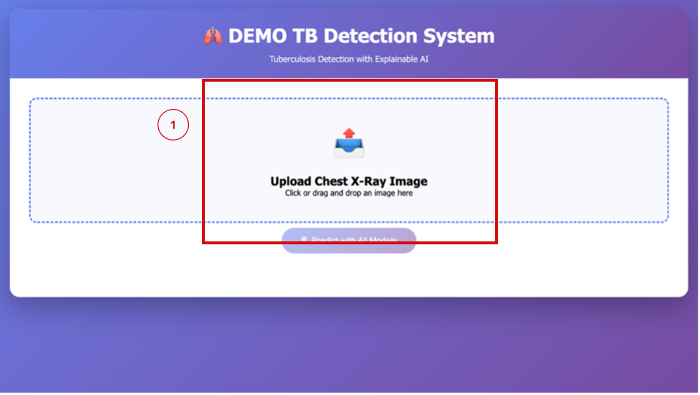

รูปที่ 1 การอัปโหลดไฟล์รูปภาพ

- เลือกไฟล์ภาพเอกซเรย์จากเครื่อง
- กด “open”

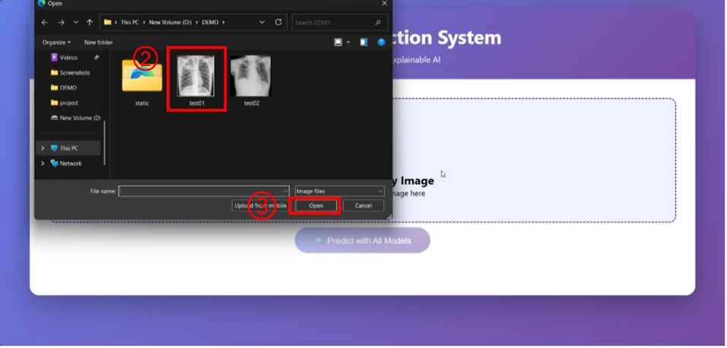

รูปที่ 2 การเลือกไฟล์รูปภาพสำหรับการทำนาย

- ระบบจะแสดงภาพที่อัปโหลดลงไป

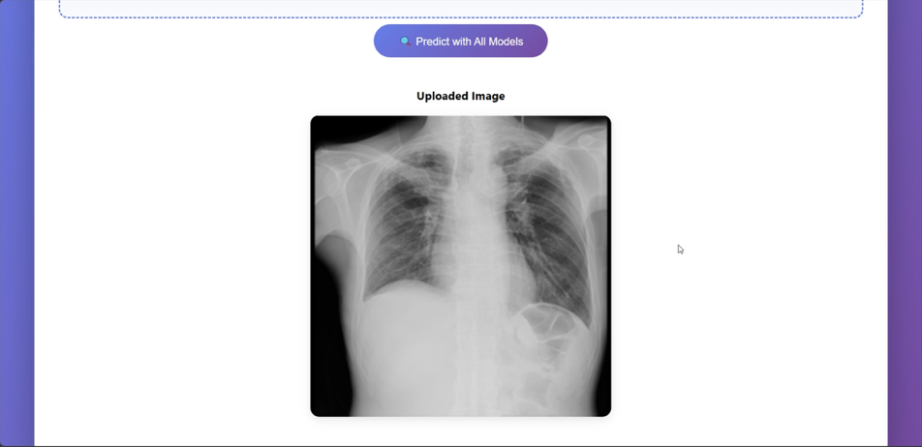

รูปที่ 3 การแสดงผลภาพที่อัปโหลด

2.2 เลือกโมเดลทำนาย
การเลือกโมเดลทำนาย มีขั้นตอนดังนี้
- เมือระบบแสดงภาพที่อัปโหลดลงไปแล้ว คลิกปุ่ม “Predict with All Models”

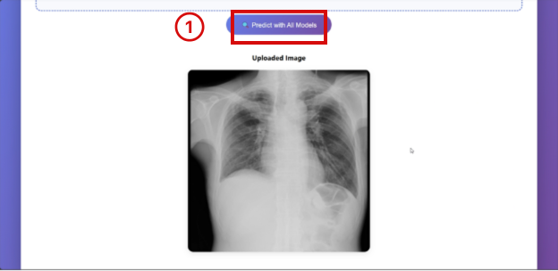

รูปที่ 4 การใช้โมเดลในการทำนายภาพ

- ระบบจะแสดงการทำนายผลของแต่ละโมเดลโดยมี CNN (DenseNet121), SVM + CNN Feature และXGBoost + CNN Feature ตามลำดับ

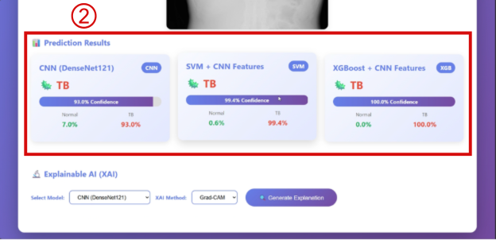

รูปที่ 5 การแสดงผลของแต่ละโมเดล

2.3 การเลือกใช้ XAI เพื่อวิเคราะห์บริเวณที่โมเดลให้ความสำคัญ
การเลือกใช้ XAI เพื่อวิเคราะห์บริเวณที่โมเดลให้ความสำคัญ มีขั้นตอนดังนี้
- เลือกโมเดล AI ที่ต้องใช้ร่วมกับ XAI

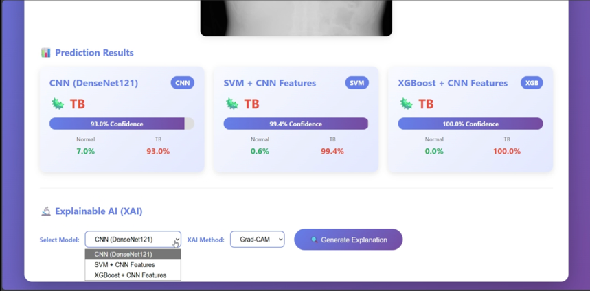

รูปที่ 6 การเลือกโมเดล AI ที่ใช้ร่วมกับ XAI

- เลือก XAI
- คลิกปุ่ม “Generate Explanation” ระบบจะประมวลผล (ประมาณ 3–15 วินาที)

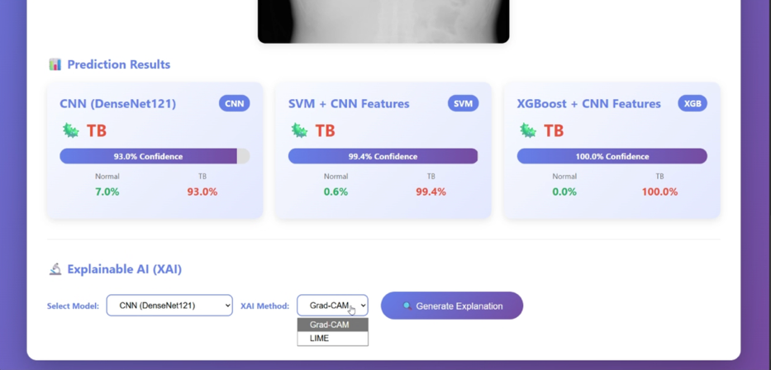

รูปที่ 7 การเลือก XAI

- การแสดงผลลัพธ์

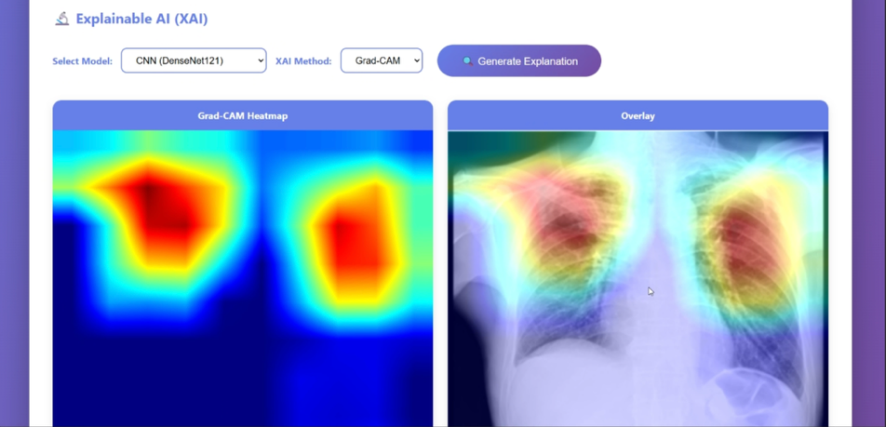

รูปที่ 8 ตัวอย่างการแสดงผลเมือใช้โมเดล CNN (DenseNet121) ร่วมกับ Grad-CAM

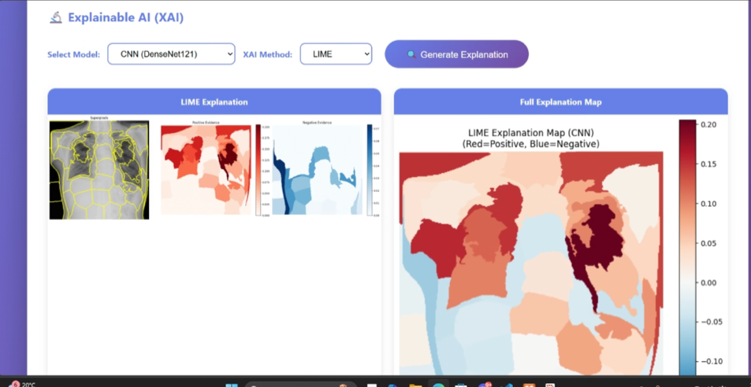

รูปที่ 9 ตัวอย่างการแสดงผลเมือใช้โมเดล CNN (DenseNet121) ร่วมกับ LIME

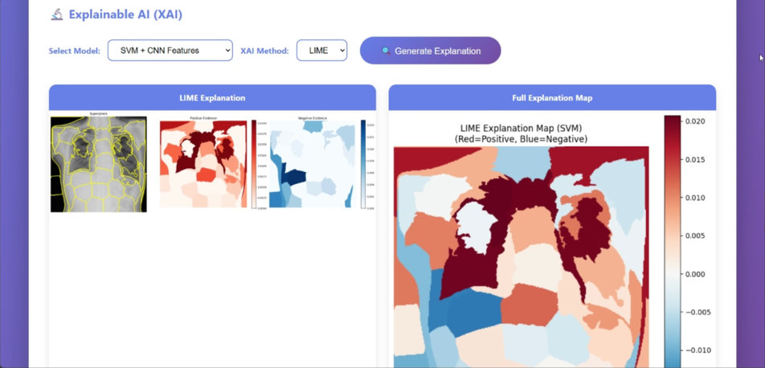

รูปที่ 10 ตัวอย่างการแสดงผลเมือใช้โมเดล SVM + CNN Feature ร่วมกับ LIME

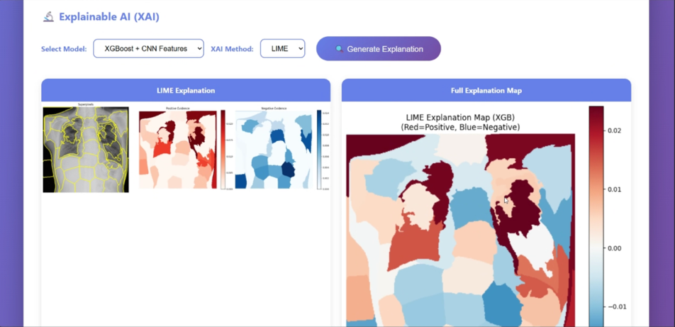

รูปที่ 11 ตัวอย่างการแสดงผลเมือใช้โมเดล XGBoost + CNN Feature ร่วมกับ LIME

บทที่ 3
คู่มือการติดตั้งสำหรับนักพัฒนา

3.1. การติดตั้งโปรแกรม Visual Studio Code
3.1.1 ดาวน์โหลดได้จาก https://code.visualstudio.com/download
3.1.2 เปิดไฟล์ติดตั้งที่ดาวน์โหลดมา อ่านข้อตกลงและยอมรับเงื่อนไขเพื่อดำเนินการต่อ ดังภาพที่ 12



ภาพที่ 12 ยอมรับเงื่อนไขข้อตกลงการติดตั้ง

3.1.3 ตรวจสอบรายละเอียด และกดปุ่มติดตั้งเพื่อดำเนินการติดตั้งโปรแกรม ดังภาพที่ 13

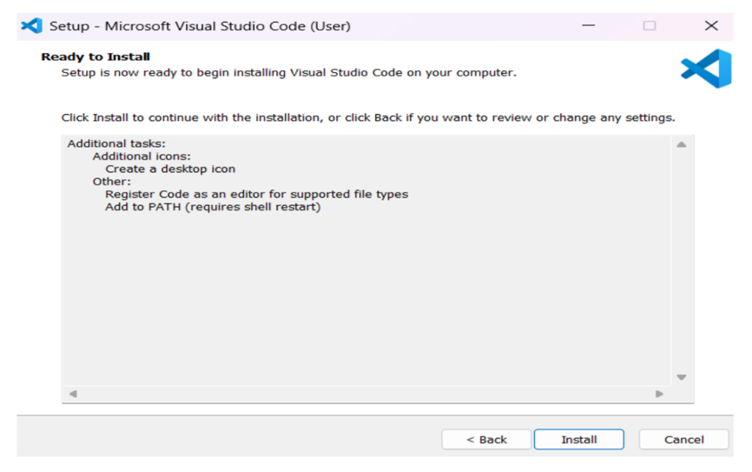

ภาพที่ 13 ดำเนินการติดตั้งโปรแกรม Visual Studio Code

3.2. การใช้งานและพัฒนาระบบ
3.4.1 ไปที่ Github [https://github.com/jajajajochx/X-ray-Analysis-with-Deep-Learning-and-Explainable-AI]
3.4.2 ดำเนินการคัดลอก URL Repository ดังภาพที่ 14

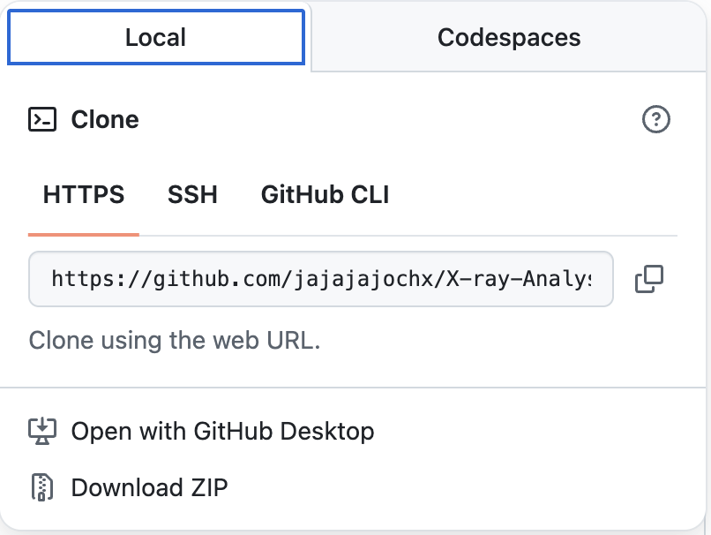

ภาพที่ 14 คัดลอก URL Repository

3.4.3 สำหรับระบบปฏิบัติการ Window ให้เปิด Command Prompt โดยมีการใช้คำสั่ง ดังนี้
git clone https://github.com/jajajajochx/X-ray-Analysis-with-Deep-Learning-and-Explainable-AI.git
3.4.4 เมื่อโคลนสำเร็จ ให้ดำเนินการเปิดโฟลเดอร์ใน Visual Studio Code จะแสดงโฟลเดอร์และไฟล์ต่าง ๆ
ของระบบ ดังภาพที่ 15

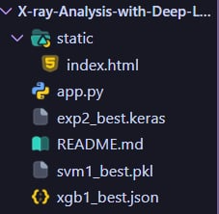

ภาพที่ 15 โฟลเดอร์และไฟล์ของระบบ

3.4.5 จากนั้นเปิด Terminal ใน Visual Studio Code เพื่อใช้คำสั่งดังนี้
(1) pip install flask flask-cors tensorflow scikit-image scikit-learn joblib xgboost matplotlib pillow opencv-python สำหรับการติดตั้ง Library
(2) python app.py สำหรับการรันเซิร์ฟเวอร์ จากนั้นเปิดเว็บเบราว์เซอร์และเข้าไปที่ http://localhost:5000 เพื่อเริ่มใช้งาน

3.4.6. ข้อควรระวัง
ระบบนี้จัดทำขึ้นเพื่อการวิจัยและการศึกษาเท่านั้น ไม่ใช่เครื่องมือทางการแพทย์ที่ได้รับการรับรอง ห้ามนำผลลัพธ์ไปใช้เป็นเกณฑ์ในการวินิจฉัยโรคทางคลินิกเพียงอย่างเดียว ควรปรึกษาแพทย์ผู้เชี่ยวชาญเสมอ

